### Безопасный Новый год!

### Спасатели подскажут, как провести праздники без происшествий

Все мы любим праздники. И особенно здорово, когда они от начала и до конца проходят благополучно. В канун Рождества и Нового года у спасателей, как правило, начинается «жаркая» пора. Наблюдается резкое увеличение количества огненных ЧП и случаев травматизма людей из-за нарушения правил пожарной безопасности при подготовке к праздничным мероприятиям и неосторожного обращения с пиротехническими изделиями. Чтобы предупредить ситуации с неприятными или даже трагическими последствиями, **с 5 по 30 декабря** в Гродненском районе пройдет республиканская акция МЧС **«Безопасный Новый год!».**

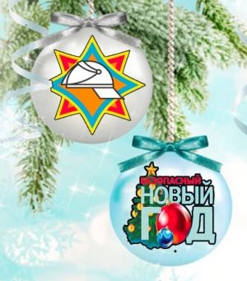Акция пройдет в 4 этапа.

На первом этапе работники МЧС с лекциями по основам безопасности жизнедеятельности, тематическими конкурсами и викторинами, беспроигрышными лотереями, обучающими фильмами и роликами посетят санатории, дома отдыха, пансионаты.

Спасатели пообщаются с воспитанниками детских садов и школ, наведаются в семьи, находящиеся в социально опасном положении, а также в дома семейного типа на втором этапе.

На следующем этапе акции в магазины по продаже пиротехнических изделий придут Дед Мороз-Спасатель, Снегурочка и их помощники. Гости проведут с покупателями профилактические беседы, предложат инструкции по использованию пиротехники, памятные календари.

Финал акции пройдет на вокзалах, рынках, открытых площадках, в крупных торговых и развлекательных центрах. Будут необычные поздравления, развлекательные эстрадные номера.

Примут участие в мероприятиях не только сотрудники МЧС, но и активисты Белорусской молодежной общественной организации спасателей-пожарных и клубов юных спасателей, а также работники учреждений культуры и других заинтересованных организаций добровольцев.

Взрослых и детей приглашаем присоединиться к акции! Давайте проведем новогодние праздники весело и безопасно!